Руководство пользователя Customer delivery system (cds)
Содержание
Общая информация о системе 3
WEB-сервис 3
Авторизация в системе 3
Навигация 4
Ролевая модель 4
Описание разделов 5
Планирование 5
Мониторинг 17
Администрирование 20
Уведомления 26
Поиск 27
Результаты поиска заявки 29
Мобильное приложение 29
Авторизация 29
Получение маршрута 30
Просмотр маршрута 31
Доставка 38
Заказ доставлен 40
Заказ отменен 41
Заказ перенесен 42
Возврат товара в магазин 43
Оффлайн режим 44
Отчётность 45

Общая информация о системе

Система Customer Delivery System (CDS) – это сервис для автоматического построения маршрутов и мониторинга их выполнения.
CDS основывается на 2-х компонентах:
- WEB-сервис – предназначен для администрирования системы, планирования и мониторинга маршрутов.
- Мобильное приложение – предназначено для приемки груза и учета его доставки до клиента водителем.

WEB-сервис

Авторизация в системе
Для входа в систему используются учетные данные: логин и пароль.
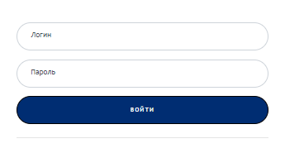
Назначение роли и привязка пользователя к хабу осуществляется менеджером системы. После входа отобразиться стартовое окно. По умолчанию стартовым окном является раздел «Планирование». Сверху показывается текущая дата, под ней список магазинов.
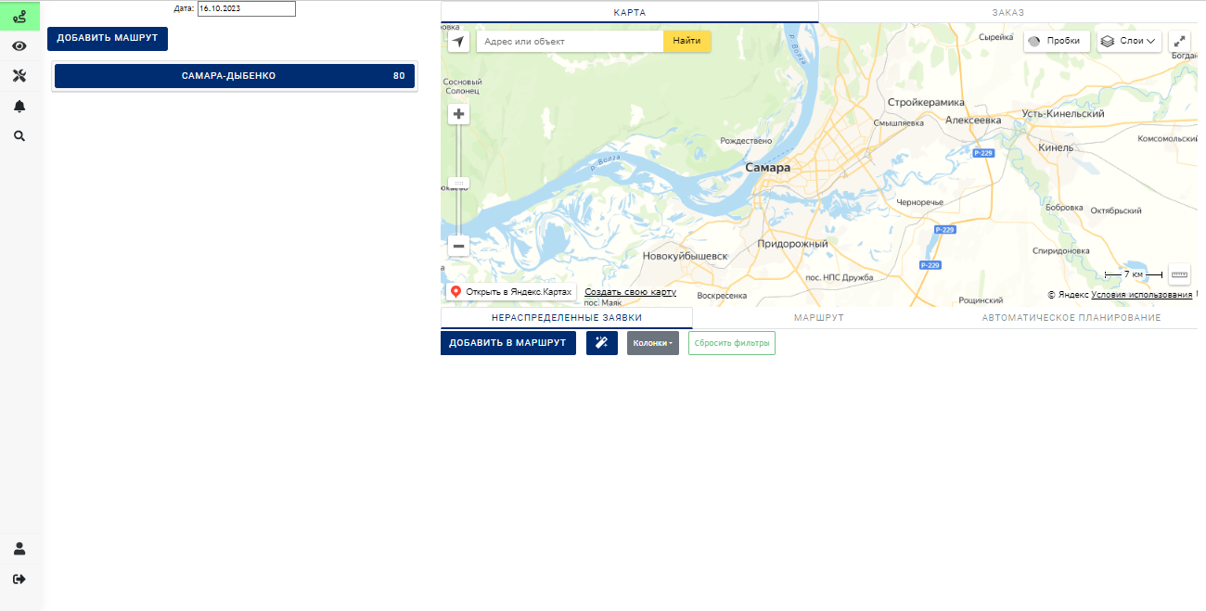

Навигация
При наведении курсора на левую часть экрана отобразиться меню, через которое осуществляется переход между блоками системы и быстрый поиск.
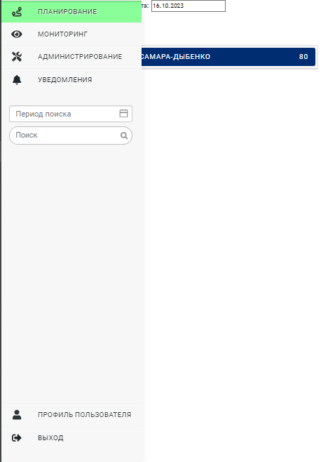
- Планирование - здесь происходит планирование маршрута, наполнение его заказами и отправка водителю. Этот раздел открывается по умолчанию при авторизации в системе.
- Мониторинг - здесь можно увидеть отправленные маршруты водителям. Узнать их статус и получить информацию о заявках в каждом маршруте.
- Администрирование - здесь происходит добавление данных: информация о водителях, транспортных средствах, компаниях, магазинах, хабах.
- Уведомления – здесь можно просмотреть уведомления о событиях с объектами системы.
Каждый пользователь системы прикреплен к определенному хабу. При работе с системой пользователь будет видеть только ту информацию, которая относится к его хабу. Так, если пользователь прикреплен к хабу «Санкт-Петербург», он не будет видеть заявки, водителей и транспортные средства других хабов.

Ролевая модель
В CDS реализована гибкая ролевая модель, которая настраивается через блок «Администрирование».

Описание разделов

Планирование
В этом разделе происходит планирование маршрутов. Планирование маршрутов может осуществляться как в ручном, так и в автоматическом режиме.
Для каждого пользователя показываются магазины только своего хаба.

Как просмотреть заявки на доставку
Прежде чем начать работу, необходимо выбрать дату, на которую будет осуществляться планирование маршрутов. Пока данные грузятся, поле даты будет окрашено в серый цвет:
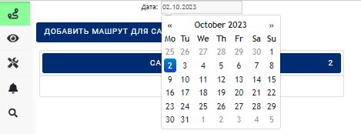
После загрузки всех данных поле даты станет белым:
Кликните по заголовку магазина, чтобы просмотреть заявки на доставку:
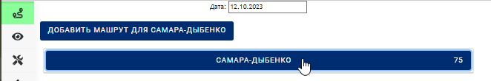
Обратите внимание: в заголовке магазина отображается количество нераспределенных заявок за текущую дату. Заявки, которые уже добавлены в маршрут и запланированы к доставке, в это число не входят.
После выбора магазина справа отобразятся нераспределенные заявки на доставку. Заявки можно посмотреть на карте:
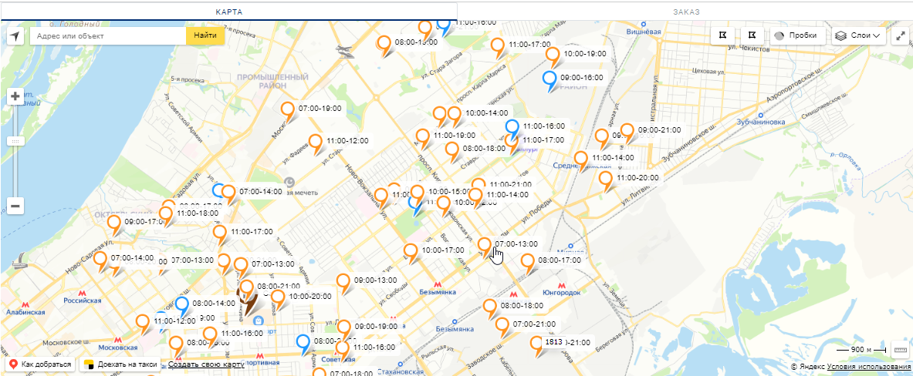
И под картой в виде списка:
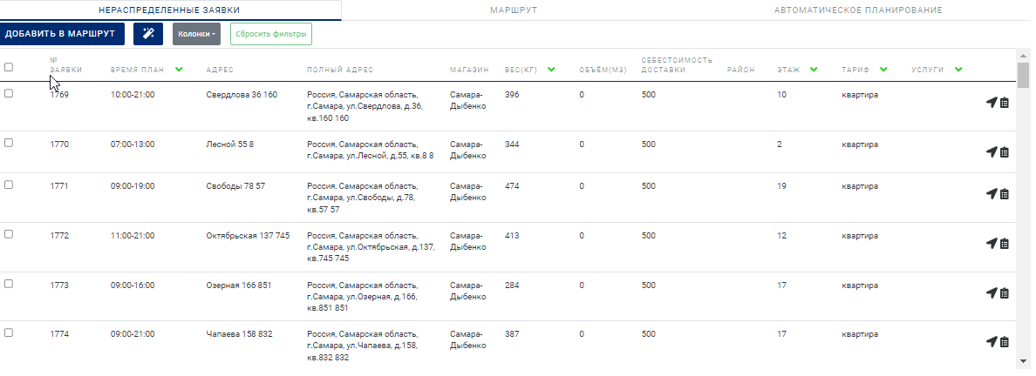
На карте заявки отображаются сразу с периодом доставки:
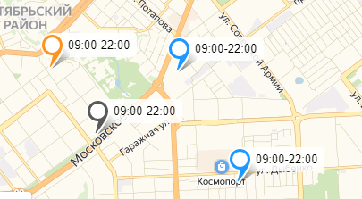
При этом окрашиваются по цветам в зависимости от веса:
- до 300 кг - оранжевый;
- 300-800 кг - голубой;
- 800-1500 кг - фиолетовый;
- от 1500 кг - черный.

Как увидеть детали заявки
По каждой заявке вы можете просмотреть детальную информацию.
- на карте: кликните на маркер заявку и в открывшемся окне выберите “Детали заказа”
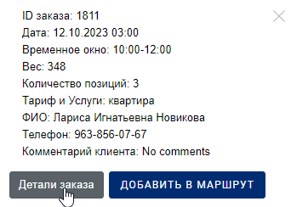
- в списке: нажмите на значок планшета
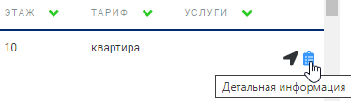

Сверху вместо карты появится детальная информация по заявке:
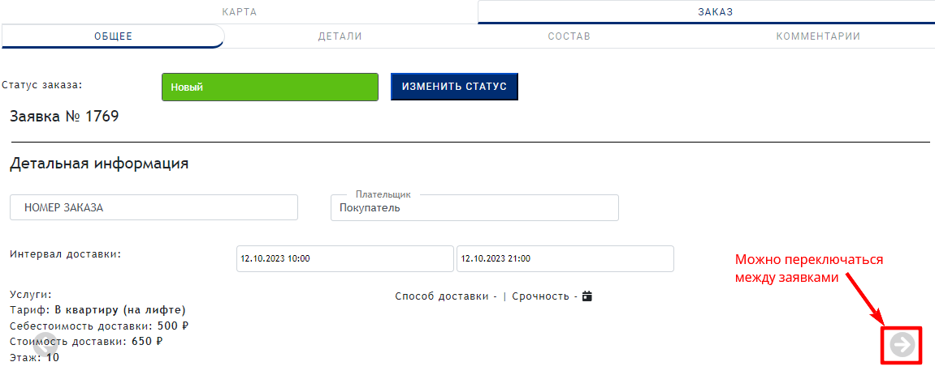
В деталях заявки вы можете просмотреть 4 вкладки:
- Общее - номер заявки, заказа, интервал доставки и детали относительно параметров доставки.
- Детали - адрес доставки, информация о клиенте.
- Состав - информация по составу заявки. Что нужно доставить клиенту.
- Комментарии - комментарии к заявке.

Как создать маршрут
- Кликните по названию магазина;
- Появится кнопка «Добавить маршрут для…». Нажмите на неё:
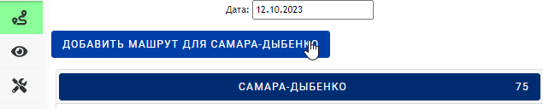
- По умолчанию маршрут создаются на ту дату, которую вы выставили в CDS. Изменить дату нельзя. Выберите водителя, транспортное средство (ТС), укажите транспортную компанию (ТК). Нажмите «OK», маршрут будет создан.
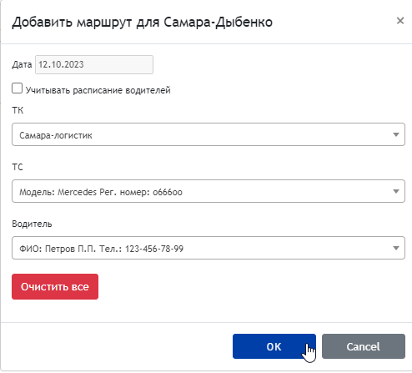

Между водителем, ТК и ТС должна быть настроена связь. Если для водителя не добавлено ни одно ТС, при выборе ТС система напишет not found. Настроить связь можно в соответствующих справочниках в разделе «Администрирование».
При создании маршрута вы можете поставить галочку «Учитывать расписание водителей»:
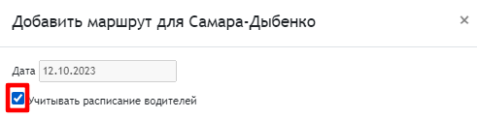
В этом случае можно будет выбрать только тех водителей, которые работают в день маршрута. Перед этим необходимо загрузить расписание водителей в CDS. Как это сделать, описано в главе Расписание водителей.

Как добавить заявку в маршрут
Выберите маршрут из списка. Для этого кликните по его названию:
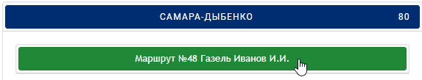
Появится краткая сводка по маршруту:
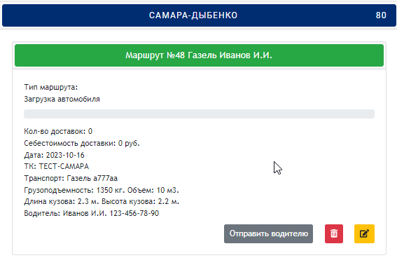
Слева на карте отобразится магазин в виде домика – начальная точка маршрута, и нераспределенные заявки вокруг:
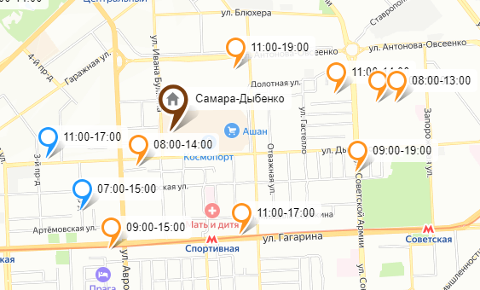
Заявки на карте окрашиваются в зависимости от веса:
- Оранжевый – 0-300 кг;
- Голубой – 300-800 кг;
- Фиолетовый – 800-1500 кг;
- Черный – более 1500 кг.
При наведении курсора мыши на маркер заявки цвет маркера окрашивается в зеленый, если вес позволяет загрузить заявку в машину:
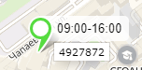
В красный, если заявка не помещается в машину по весу:
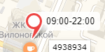
Чтобы добавить заявку в маршрут кликните по маркеру на карте, откроется окно с краткой информацией по заявке:

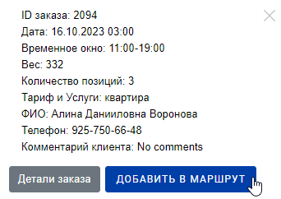
Нажмите «Добавить в маршрут» или «Детали заказа», чтобы посмотреть расширенную информацию по заявке (адрес, данные клиента, состав заявки).
Если у нескольких заявок совпадают координаты, они объединяются в один большой кружок с цифрой, означающей количество заявок по этому адресу.
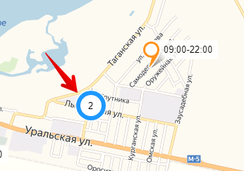
Заявки объединяются только в том случае, если у них совпадают координаты (долгота и широта). Если заявки находятся по одному адресу, но у них не совпадают координаты, каждая заявка будет отмечена на карте отдельным маркером.

Как добавить заявку из списка
Помимо карты заявку в маршрут можно добавить из списка. Для этого выберите маршрут и кликните по вкладке «Нераспределенные заявки»:
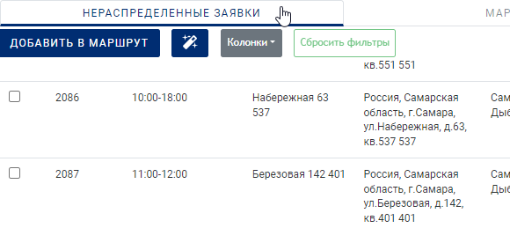
В списке отобразятся доступные заявки. При этом заявки имеют разный цвет:
- Обычные заявки – черный цвет;
- Заявки с услугой «точный час» - зеленый цвет:
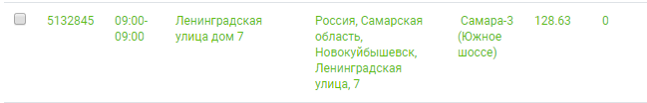
- Экспресс-заявки - красный цвет:
При наведении курсора мыши на заявку в списке, она окрашивается:
- в зеленый цвет, если заявка помещается по весу в маршрут:
- в красный цвет, если заявка не помещается по весу в маршрут:

Отметьте нужные заявки в списке и нажмите «Добавить в маршрут»:
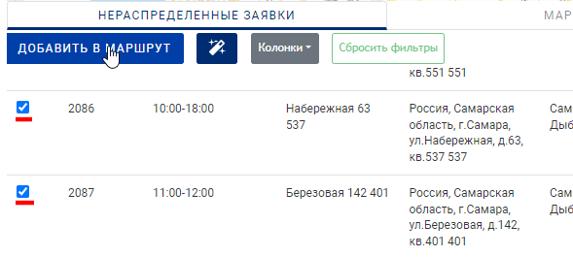
После добавления в маршрут заявки пропадут из списка нераспределенных и появятся на вкладке «Маршрут»:
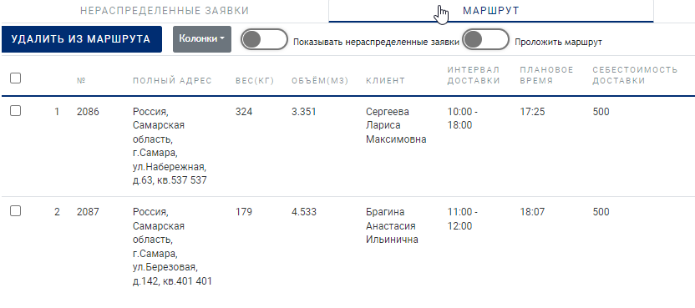
При этом в краткой сводке маршрута пересчитается количество заказов и общий вес:
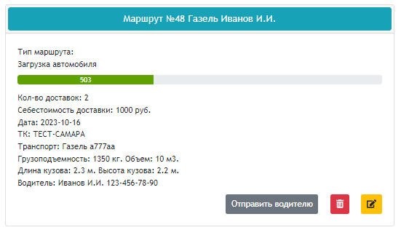
Цвет маршрута изменится в зависимости от загруженности ТС:
- зеленый <25%
- синий от 25% до 50%
- желтый от 50% до 75%
- красный >75%
Также изменится цвет прогресс-бара загрузки автомобиля.

Просмотр маршрута на карте
Вы можете посмотреть весь маршрут на карте и предположительное движение водителя по маршруту. Для этого перейдите на вкладку «Маршрут» и нажмите «Проложить маршрут». На карте будет показан предлагаемый маршрут для водителя. Маршрут строится от магазина (отмечен на карте в виде домика):
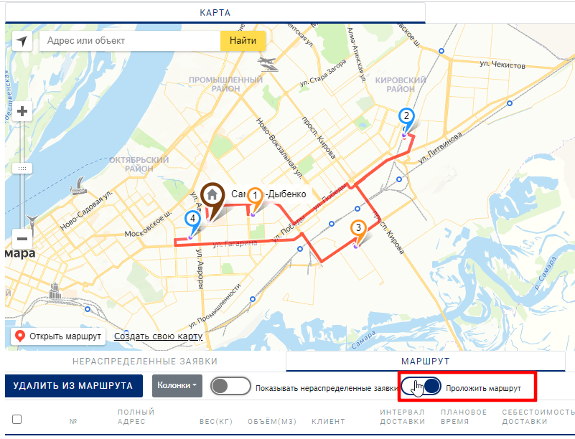
Водителю не обязательно ехать согласно этому маршруту. Маршрут рисуется для примера.

Как отправить маршрут водителю
После формирования маршрута отправьте его водителю. Для этого в подробностях маршрута справа нажмите кнопку «Отправить водителю»:
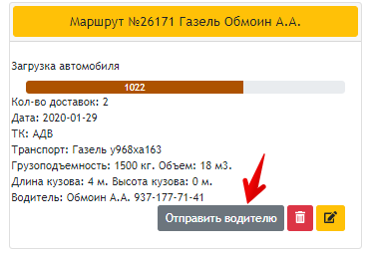
После отправки маршрута водителю в заголовке маршрута появится значок машинки:
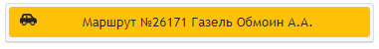
А сам маршрут появится в разделе «Мониторинг».

Как изменить маршрут
Чтобы изменить маршрут выберите его из списка слева. Для этого кликните по его названию. Доступные действия с маршрутом:
- Поменять порядок заявок внутри маршрута;
- Удалить заявку из маршрута;
- Назначить маршрут на другого водителя;
- Удалить маршрут.

Поменять порядок заявок внутри маршрута
Вы можете поменять порядок заказов внутри маршрута. Для этого перейдите на вкладку «Маршрут» и кликните на стрелочку «вверх» или «вниз» напротив необходимого заказа:
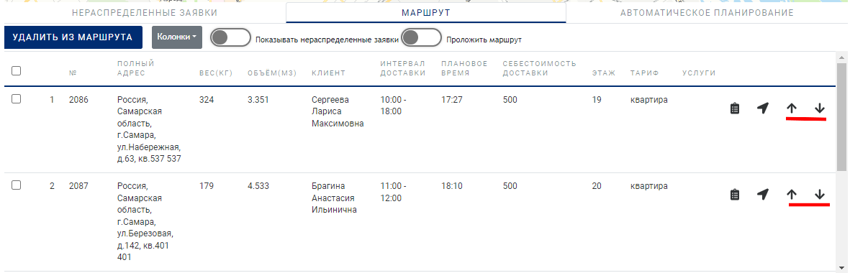
Чтобы увидеть подробности по заказу кликните на значок планшета:
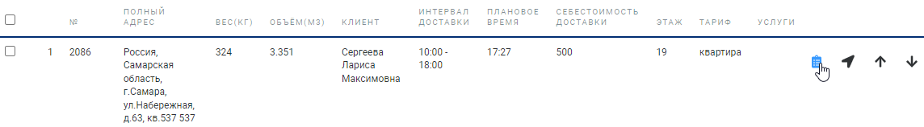
Наверху вместо карты появится информация по текущему заказу. При этом выбранный заказ будет выделен в списке.

Удалить заявку из маршрута
Перейдите на вкладку «Маршрут», выберите заявки и нажмите «Удалить из маршрута»:
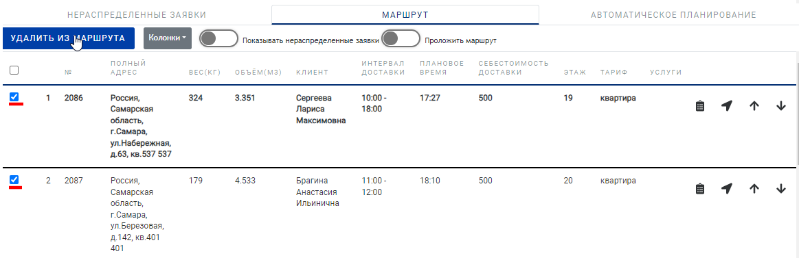
В открывшемся окне подтвердите удаление заявок из маршрута.
Заявки будут удалены и данные по весу и объему в краткой сводке маршрута автоматически пересчитаются.
Заявки можно удалить пока водитель не перейдёт к доставке в мобильном приложении. Как только водитель встанет на маршрут, удалить заявки уже будет нельзя.

Назначить маршрут на другого водителя
Выберите маршрут из списка и нажмите «Изменить маршрут»:
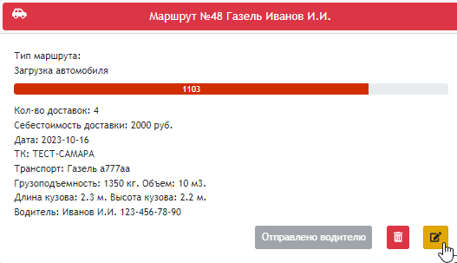
Заполните поля данными нового водителя и нажмите OK:
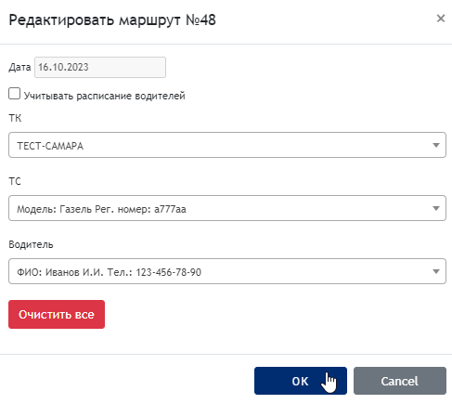
Если маршрут уже был отправлен водителю, он пропадет из мобильного приложения первого водителя и появится в мобильном приложении второго водителя.

Удалить маршрут
Выберите маршрут из списка и нажмите «Удалить маршрут»:
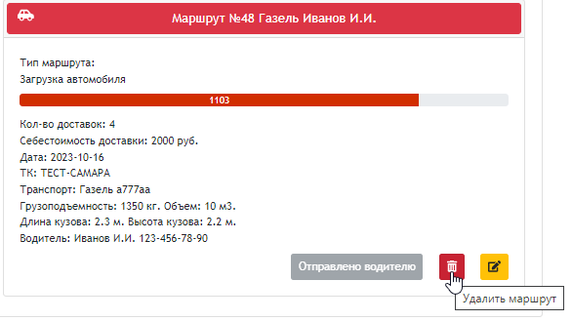
Подтвердите удаление, нажав OK в всплывающем окне:
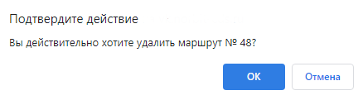
Важный момент: маршрут нельзя удалить, если водитель уже встал на маршрут.

Автопланирование маршрутов
Для запуска автоматического планирования маршрутов переходим в раздел «Автоматическое планирование», проставляем параметры планирования и запускаем расчеты. Система распределит заявки по маршрутам с учетом заданных параметров.
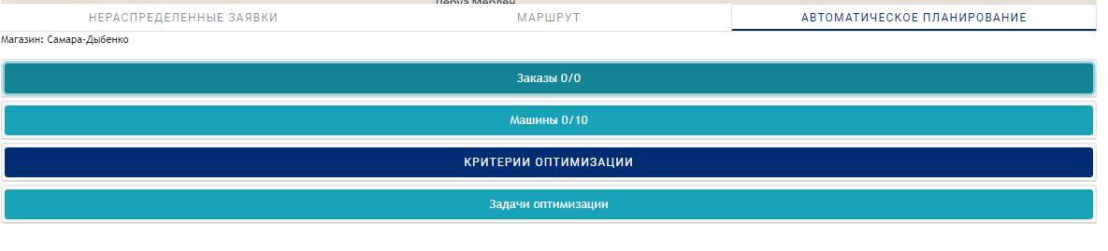

Мониторинг
В этом разделе вы можете увидеть информацию по созданным маршрутам.
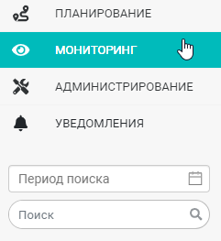
Выберите дату, за которую необходимо просмотреть маршруты. На самом верху будет указана общая сводка:
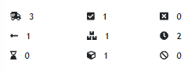
Слева направо и сверху вниз:
- общее количество заказов;
- количество доставленных заказов;
- количество отмененных заказов - заявки, отмененные водители или логистом;
- количество перенесенных заказов;
- количество частично доставленных заказов;
- количество заказов, доставленных невовремя - заявки, время доставки которых вышло за границы интервала доставки;
- количество опаздывающих заказов - заявки, у которых плановое время доставки выходит за границы интервала доставки;
- количество частично загруженных товаров;
- количество заказов, не принятых водителем при погрузке.
Далее идет список маршрутов с информацией по каждому маршруту:
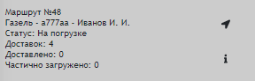
Каждый маршрут окрашен в зависимости от статуса.
- серый - маршрут на погрузке.
- оранжевый - маршрут в пути, заказы доставляются;
- зеленый - маршрут завершён.

Нажмите , чтобы увидеть маршрут на карте. При этом вы увидите местоположение водителя. Данные передаются только с мобильного приложения при условии, что водитель включил GPS.
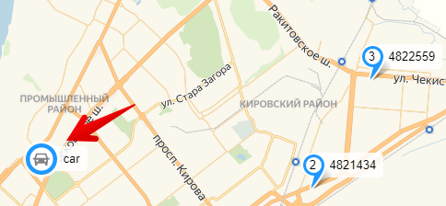

Подробности маршрута в мониторинге
Нажмите, чтобы узнать подробности о маршруте. При этом в списке маршрут будет выделен белым цветом, чтобы вы понимали, с каким маршрутом работаете:
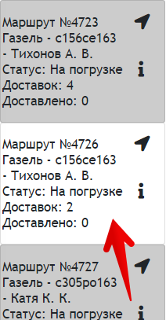
В подробностях маршрута вы можете увидеть информацию о водителе, заказам и их статусе:
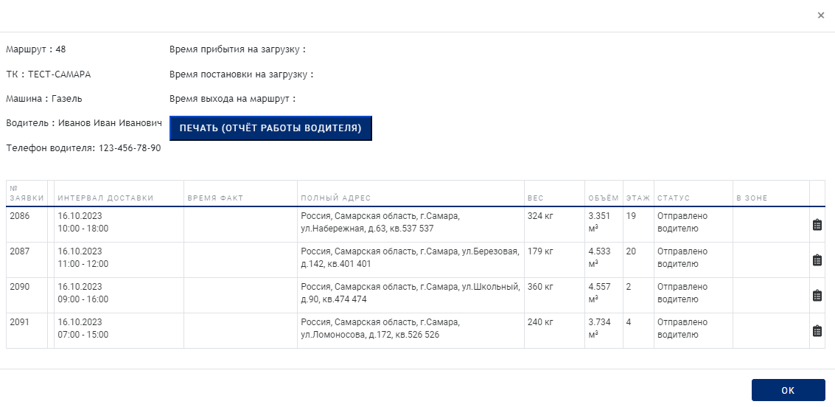
Сверху отображается информация о водителе и времени погрузки:
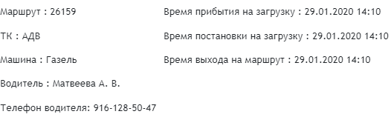
Ниже в таблице отображается информация по каждой заявке и ее статусе. Для заявки прописывается время факт:
- для доставленных заявок это время фактической доставки;
- для отмененных и перенесенных – время проставления соответствующего статуса;
- для непринятых на погрузке заявок время факт не указывается.
Чтобы увидеть подробности по заявке, нажмите . Внутри вы увидите информацию о клиенте, адресе, услуге доставке и составу заказа:
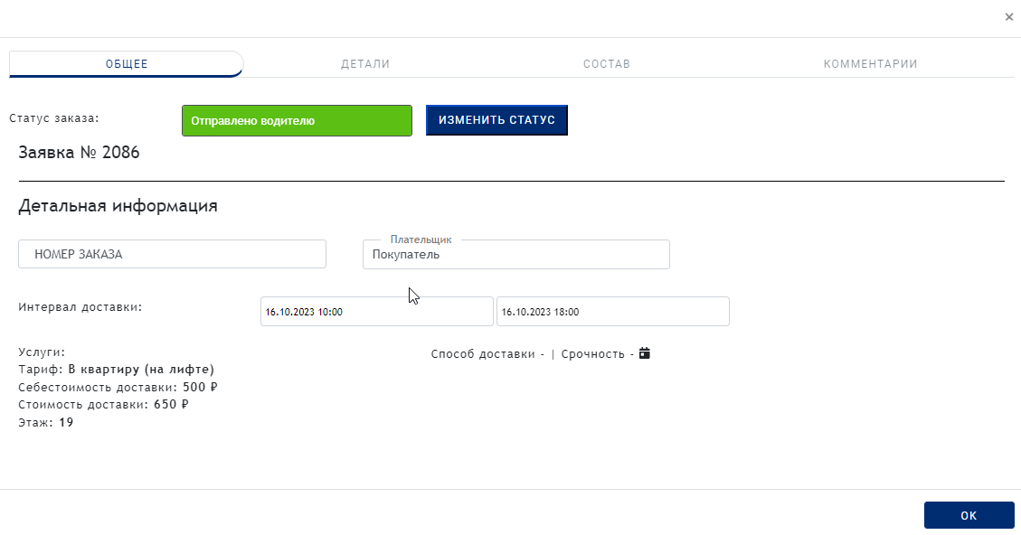
- Общее - интервал доставки и услуги доставки;
- Детали - адрес доставки, информация о клиента и комментарий клиента;
- Состав - состав доставки по позициям, вес 1 шт каждой позиции и общий вес. Здесь же можно посмотреть, сколько позиций и в каком количестве было погружено и доставлено водителем;
- Комментарии – комментарии логиста или водителя к этой заявке.

Администрирование
В разделе «Администрирование» есть 8 разделов:
- Пользователи - пользователи системы CDS. Те, кто непосредственно будет пользоваться веб-интерфейсом системы: логисты, администраторы.
- Роли - тип пользователей системы в зависимости от наделенных прав.
- Водители - список водителей.
- Транспортные средства - список транспортных средств.
- Транспортные компании - список транспортных компаний.
- Магазины - список магазинов.
- Хабы - список хабов.
- График работы водителей
- Кассы
Чтобы перейти в тот или иной справочник кликните по значку шестеренки в карточке справочника:
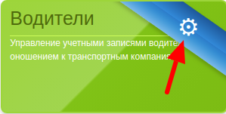

Как добавить Магазин
- Перейдите в раздел “Магазины”
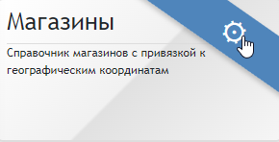
- Нажмите кнопку “Добавить”
- Заполните поля
  - Тип магазина - выберите “Офлайн” или “Онлайн”;
  - Название магазина;
  - Адрес - полный адрес магазина;
  - Код - код магазина
  - Долготу и ширину
  - Время открытия и время закрытия
  - Радиус зоны магазина
  - Радиус зоны доставки
  - Внешний (BDO) ИД магазина
  - DelRepo ID
  - Часовой пояс
- Нажмите “OK”, магазин будет сохранён.
После создания магазина обязательно добавить его к хабу, иначе магазин не будет доступен в разделе “Планирование”.

Прикрепить магазин к хабу
- Перейдите в раздел “Хабы”
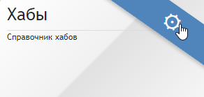
- Нажмите “Редактировать” напротив нужного хаба:
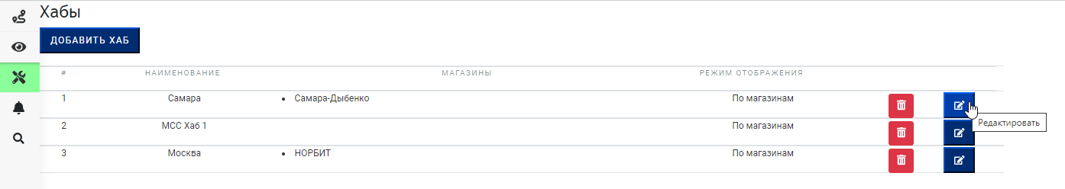
- В выпадающем списке выберите магазин и нажмите “OK”:
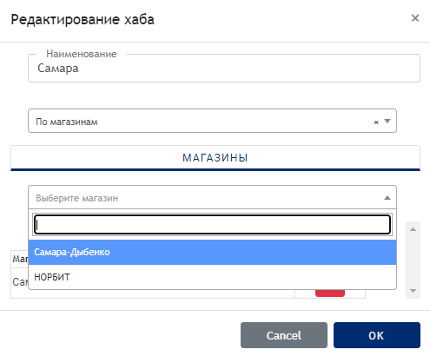

Как добавить Хаб
- Перейдите в раздел “Хабы”:
- Нажмите кнопку “Добавить Хаб”;
- Введите название Хаба и выберите магазины, которые будут прикреплены к этому Хабу;
- Нажмите “OK” для сохранения.

Как добавить Водителя
- Перейдите в раздел “Водители”
- Нажмите кнопку “Добавить водителя”
- Заполните поля:
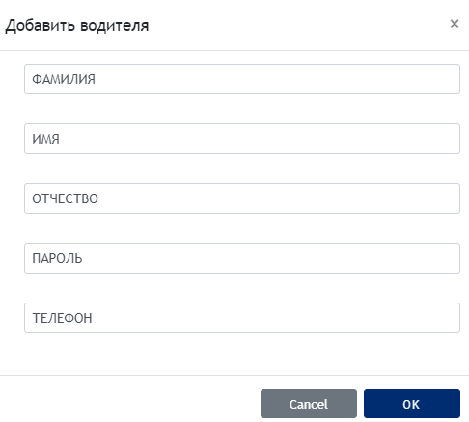
С указанным логином (номер телефона) и паролем водитель будет входить в мобильное приложение.
- Нажмите “OK”. Водитель будет добавлен.

Как добавить Транспортное средство
- Перейдите в раздел “Транспортные средства”;
- Нажмите “Добавить ТС”;
- Заполните поля:
  - Модель;
  - Регистрационный номер;
  - Грузоподъемность;
  - Объем;
  - Длина кузова;
  - Высота кузова.
- Данные можно указать только цифрами, в качестве разделителя используйте точки.
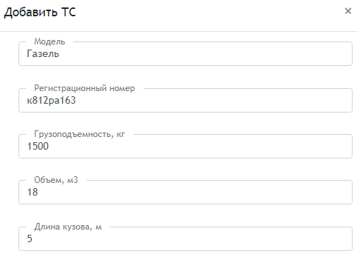
- Выберите водителей, магазины и укажите транспортную компанию, к которой будет относится это ТС. После этого нажмите “OK”:
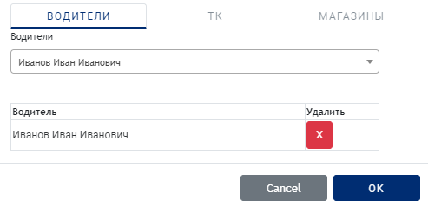
- Если водитель, магазин или транспортная компания еще не были созданы, просто оставьте поля пустыми. Вы сможете прикрепить их позднее.

Как добавить Транспортную компанию
- Перейдите в раздел “Транспортные компании”
- Нажмите “Добавить ТК”
- Введите название и юридическое наименование транспортной компании. В выпадающем списке выберите транспортные средства, которые будут относиться к этой транспортной компании и нажмите “OK”:
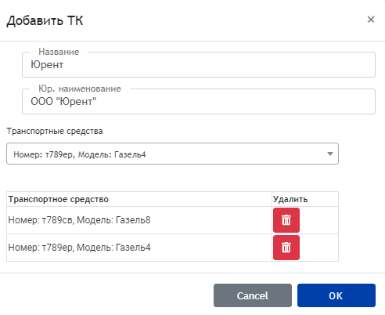
Если список транспортных средств большой, просто начните вводить гос. номер автомобиля - система предложит варианты:
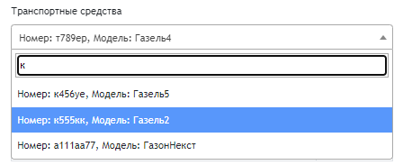

Как добавить Пользователя CDS
- Перейдите в справочник “Пользователя”
- Нажмите кнопку “Добавить пользователя”
- Заполните поля:
  - “Наименование” - введите ФИО пользователя;
  - “КОД” - LDAP пользователя (при использовании LDAP- аутентификации);
  - “Выберите хаб” - укажите хаб, к которому будет прикреплен пользователь;
  - “Роли” - выберите роль пользователя из выпадающего списка.
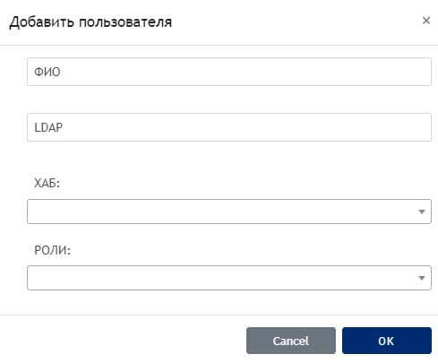
- Нажмите “OK”, пользователь будет добавлен.

Как добавить Роль
Роль пользователя — это набор прав, которыми обладает пользователь в системе. Проще говоря, набор прав определяет, что пользователь может делать в системе.
Чтоб увидеть доступные права для каждой роли кликните по её названию:
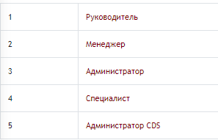
Внизу появится список прав:
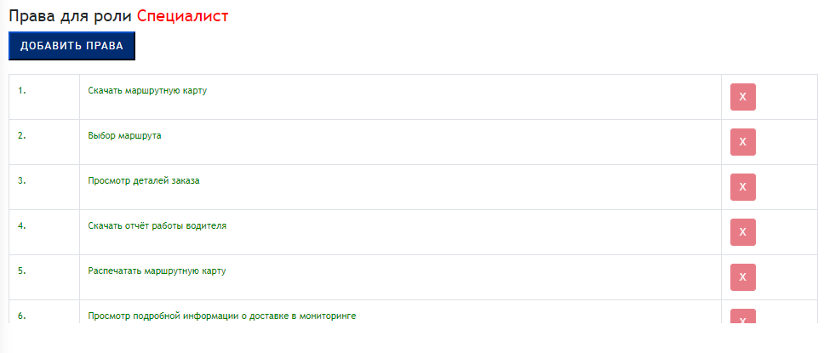
Здесь же вы можете удалить те или иные права нажав на крестик напротив того или иного права. Или добавить дополнительные прав, нажав «Добавить права».

Расписание водителей
График работы загружается в разделе «Администрирование» - «График работы водителей». Загружать график нужно только в документе Excel определенного шаблона.
При загрузке файла в CDS важно, чтобы они имел названия листов как в шаблоне. Название файла должно быть латинскими буквами без пробелов.

Уведомления
В данном блоке отображаются все уведомления о событиях на маршруте. Доступные пользователю уведомления настраиваются через Профиль пользователя.
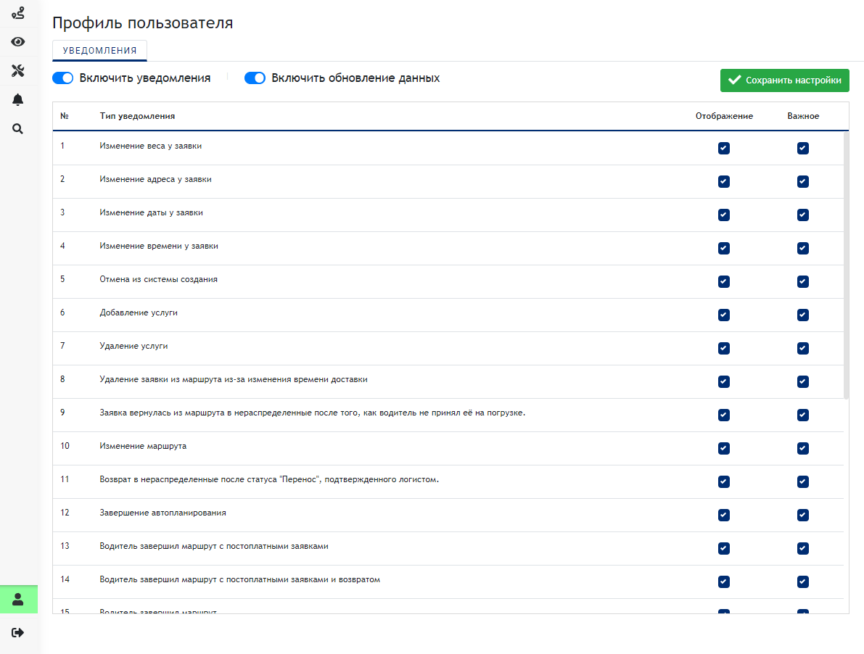
Через уведомления можно перейти в блок Мониторинга для просмотра информации по маршруту, обозначенному в уведомлении.
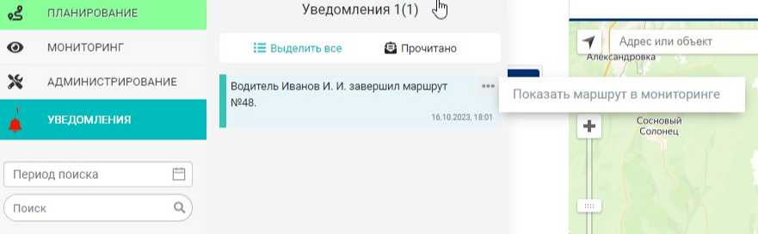
Все прочитанные уведомления можно просмотреть в разделе «Прочитанные», переход в который расположен в нижней части блока.

Поиск
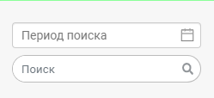
Поиск работает по заявкам и по маршрутам. Поиск работает по:
- Номеру заявки на доставку;
- Номер заказа;
- Номер маршрута;
- ФИО клиента;
- ФИО водителя;
- Адрес доставки.
Укажите период доставки и ключевую фразу поиска, например, номер маршрута, нажмите на лупу:
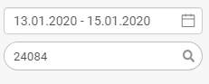
Справа появятся результаты поиска по маршруту и по заявке.

Результаты поиска маршрута
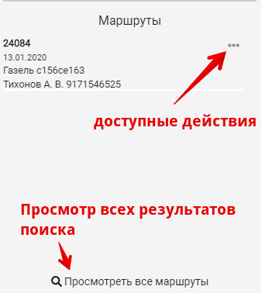
В доступных действиях вы можете сразу в мониторинг или в планирование, в зависимости от того, на какой стадии находится маршрут:
Либо вы можете посмотреть все результаты поиска:
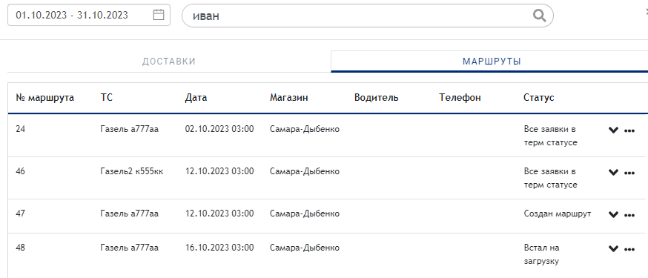
Здесь же можно получить информацию о заявках внутри маршрута:
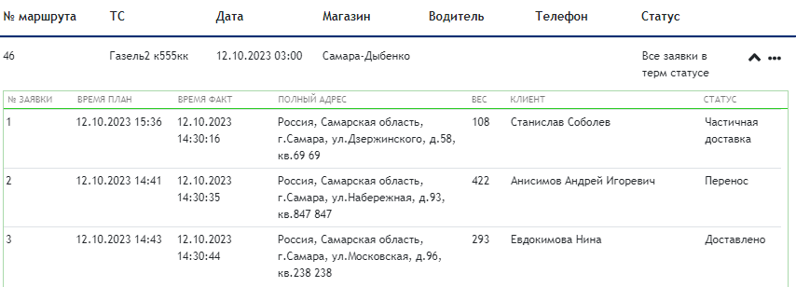

Результаты поиска заявки
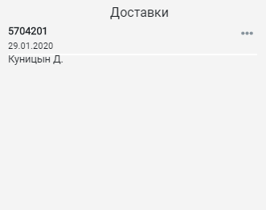
Через три точки можно выбрать доступные действия с заявкой:
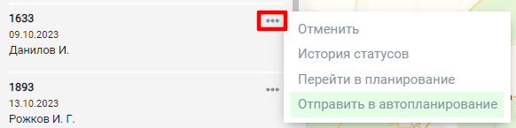

Мобильное приложение
Мобильное приложение CDS предназначено для приемки груза и учета его доставки до клиента.
Для работы приложения требуются следующие разрешения:
- Местоположение – для передачи координат устройства на сервер.
- Телефон – для совершения звонков клиенту.
- Фото/мультимедиа/файлы – для сохранения на смартфоне журнала по работе приложения. В случае ошибок в работе приложения журнал поможет диагностировать проблему.
- Данные о Wi-Fi подключении – для подключения по Wi-Fi.
- Идентификатор устройства и данные о вызове – для совершения звонков клиенту.

Авторизация
Для авторизации укажите номер телефона, пароль и нажмите «Войти»:
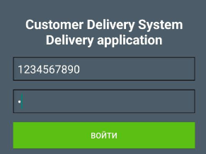
Система принимает номер телефона в любой из 3 форматов:
- через 8
- через +7
- без 8 и без +7
Водитель должен быть добавлен в систему CDS. Если водитель не добавлен, авторизоваться в системе не получится.
После авторизации в приложении вы увидите затемненный экран с 2 кнопками. Это означает, что в настоящее время у вас нет актуального маршрута:
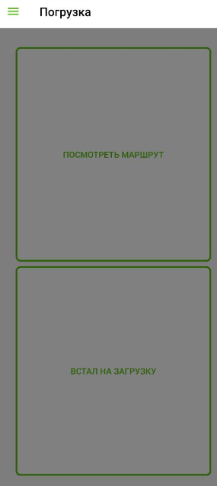

Получение маршрута
После того, как логист создаст и отправит вам маршрут, вы увидите сообщение:
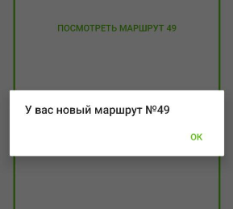
Нажмите «ОК» - экран станет светлым:
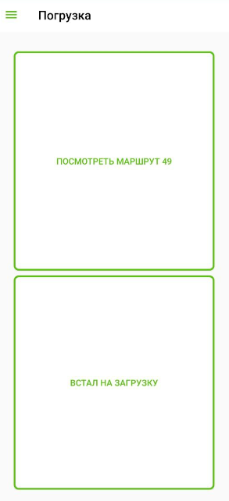

Просмотр маршрута
Нажмите «Посмотреть маршрут …» для просмотра маршрута. По умолчанию отобразиться карта с точками маршрута. Над каждым заказом отображается его суммарный вес.
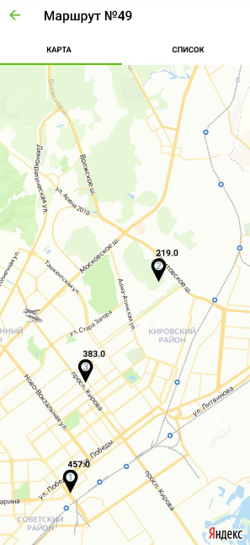
При нажатии на точку заказа, отобразиться подробная информация по заявке. Для просмотра состава заказа необходимо кликнуть по стрелочке в строке с составом заказа.
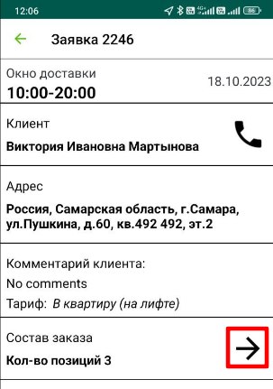
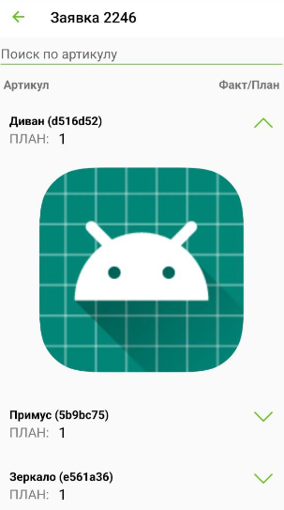
Также доступна возможность просмотреть все заказы в разрезе списка.
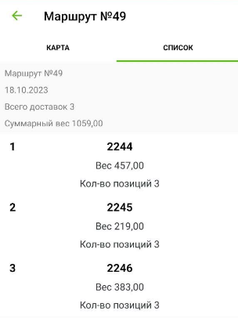
При клике на заявку отобразиться подробная информация по ней.
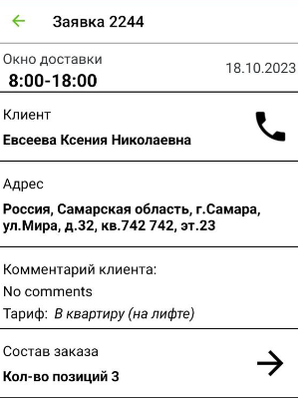
После просмотра маршрута нажмите «Встал на загрузку». Перед вами откроется карта с маркерами заявок на доставку. Внутри маркера – порядковый номер доставки. Над маркером – вес.

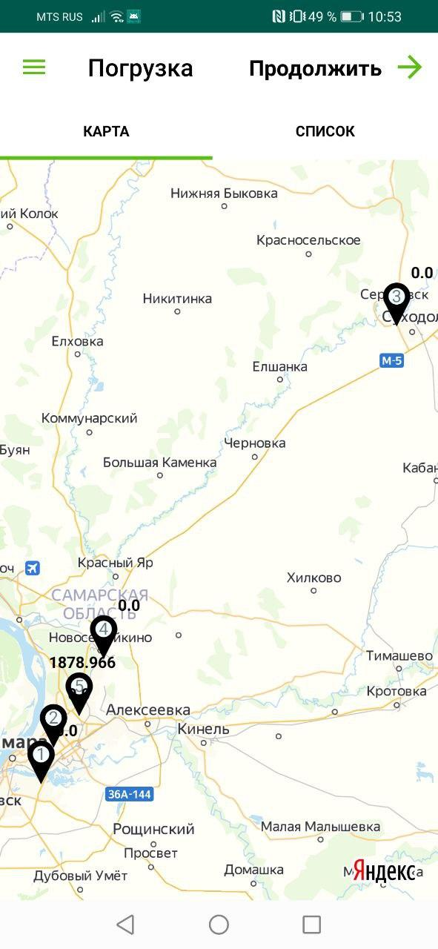
- В некоторых случаях вес не отображается – это означает, что при формировании заявки не было передано информации в CDS о составе заявки.
Также заявки на доставку можно просмотреть на вкладке «Список»:
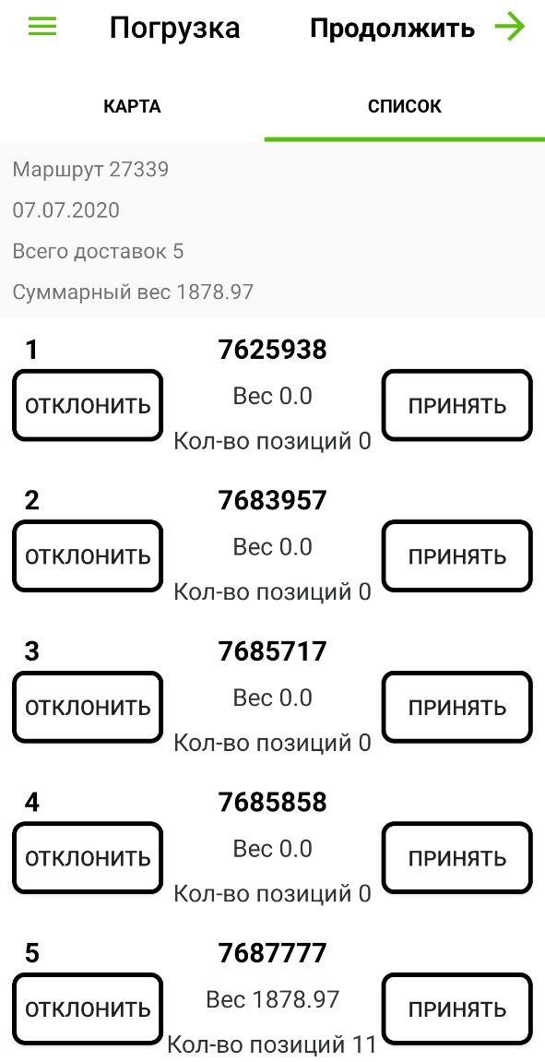
Сверху отображается общая информация о маршруте. Ниже - список заявок на доставку. Заявки пронумерованы в том порядке, в котором логист их добавил в маршрут. Это не означает, что нужно грузить или доставлять заявки именно в этом порядке - вы можете делать это в том порядке, в котором вам удобно. Главное, чтобы заказ был доставлен в интервал доставки.
Вы можете нажать на номер заявки и просмотреть её состав:
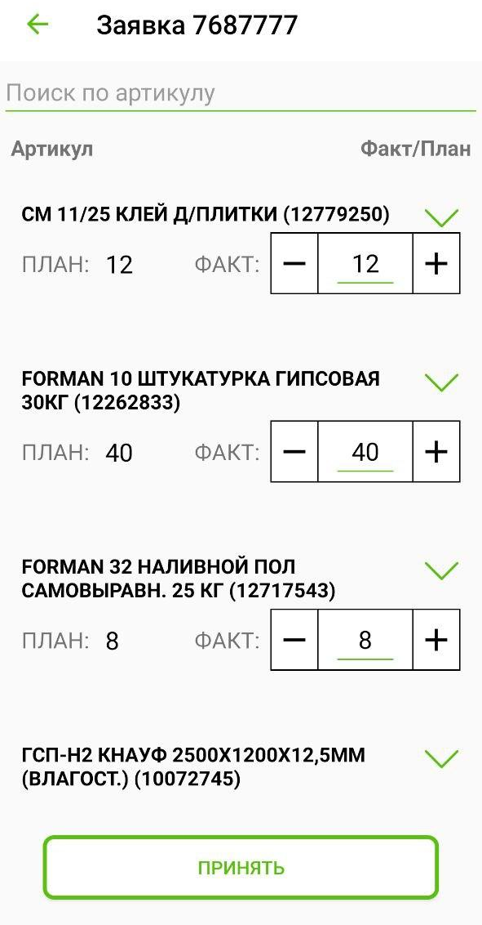
В скобках рядом с названием каждой позиции указан артикул товара. Вверху есть поле «Поиск по артикулу». Если в заявке много позиций, вы можете ввести артикул в это поле и найти нужный товар.
Здесь можно посмотреть фото товара нажав напротив название позиции:
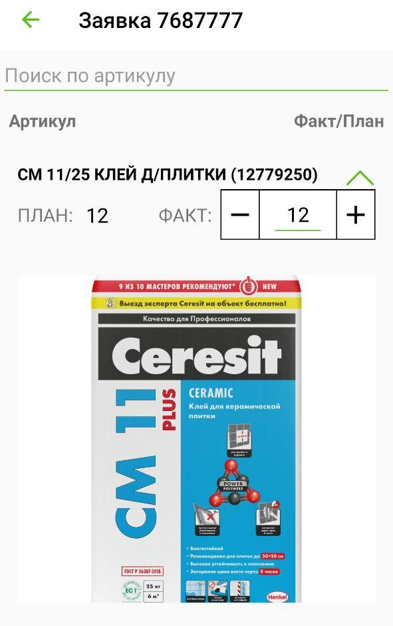
Также здесь можно отредактировать количество загруженного. Для этого измените количество «Факт» нажав «+», «-» или указав количество вручную:
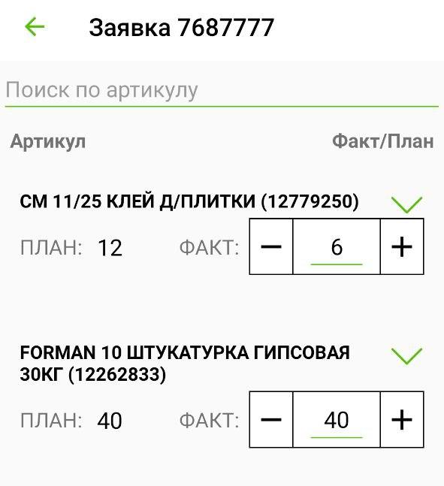
Для сохранения значения нажмите «Принять» внизу страницы.
При частичной погрузке вес заявки будет автоматически пересчитываться.
Выставьте статус для всех заявок:
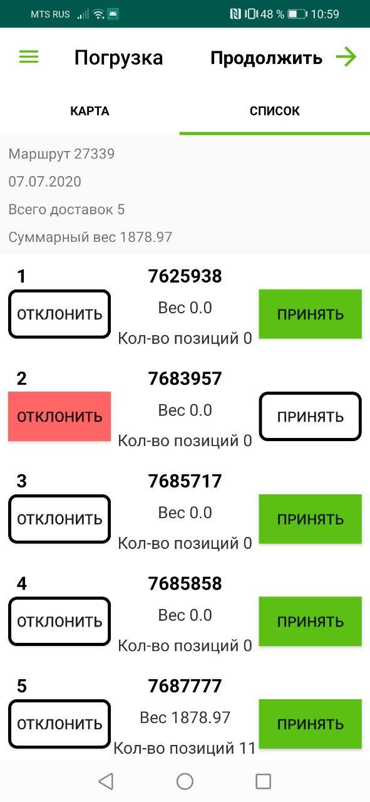
- «Принять» - если вы погрузили товар в машину.
- «Отклонить» - если вы не погрузили товар в машину по какой-либо причине.
В зависимости от статуса погрузки маркеры на вкладке «Карта» будут окрашиваться в цвета: красный – не погружено, зеленый – погружено.
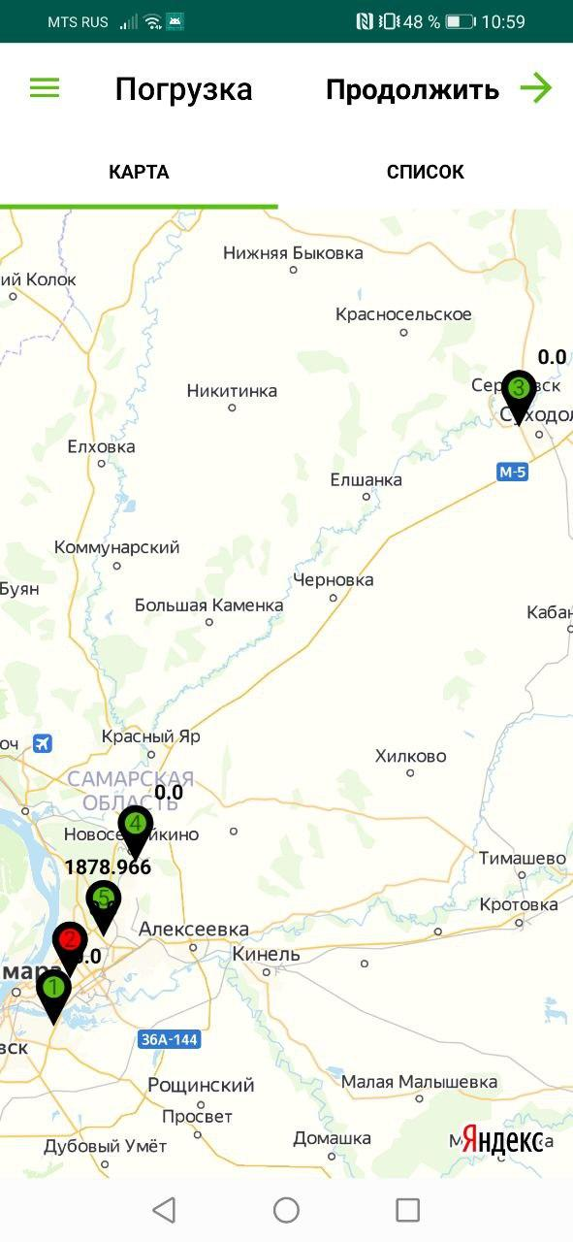
После выставления статусов для всех заявок нажмите «Продолжить» сверху справа чтобы перейти к доставке. При этом появится информационное сообщение:
Нажмите «Да», если хотите перейти к доставке. При этом все не погруженные заявки будут удалены из маршрута.

Доставка
Вы можете доставлять заказы в том порядке, который посчитаете нужным. Заявки пронумерованы просто в порядке добавления их в маршрут.
Статусы, которые вы можете выставить по результатам доставки:
- Доставлено
  - полностью - заявка доставлена клиенту полностью без расхождений (все, что погрузили, доставили клиенту);
  - частично - клиент отказался от части товара при получении. Также статус частично доставлено будет выставлен, если водитель на погрузке отметил часть товара, как не погруженную;
- Отказ - клиент отказался или отменил заявку. Этот статус означает окончательную отмену по всем системам. Вернуть эту же заявку в доставку уже нельзя;
- Перенос - доставку заявки необходимо перенести на другой день по какой-то причине (не дозвонились до клиента, по просьбе клиента, по инициативе ТК и др). Водитель проставляет статус Перенос, далее логист согласует с клиентом дату и время переноса.
При переходе в доставку перед вами откроется страница с двумя вкладками «Карта» и «Список»:
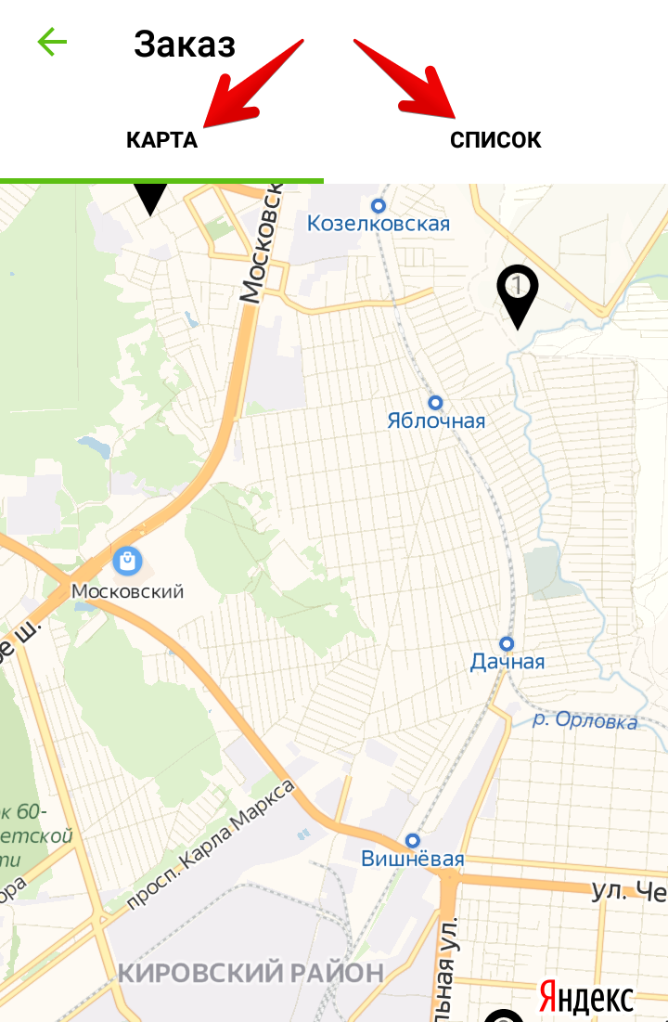
Вы можете посмотреть точки доставки с карты или со списка - как вам удобнее. Нажмите на точку доставки на карте, откроется меню доставки.
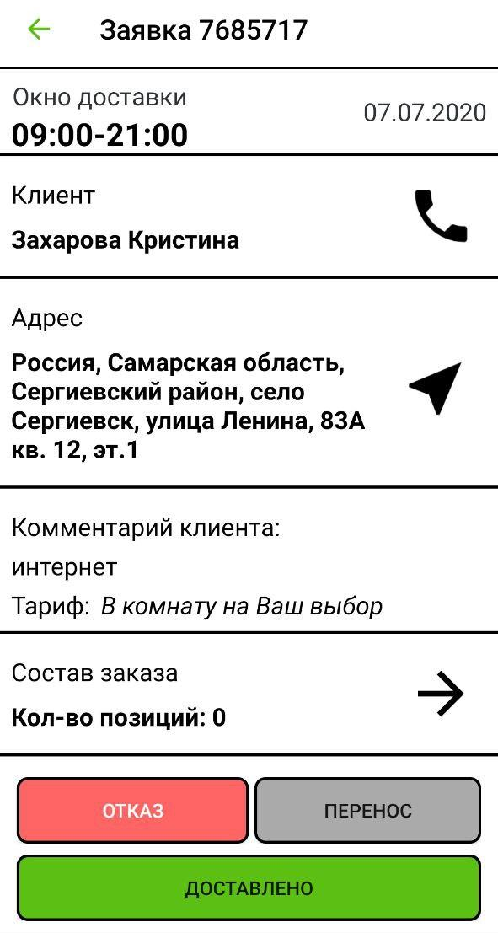
Здесь отображается информация:
- Окно доставки
- ФИО клиента
- Адрес
- Комментарий (если есть)
- Тариф
- Состав заказа
- Кнопка телефона для звонка клиенту
- Стрелка навигатора для того, чтобы построить маршрут до клиента
- 3 кнопки для выставления статуса заказа - отказ, доставлено, перенос.

Нажмите чтобы позвонить клиенту. После звонка выставьте статус звонка:
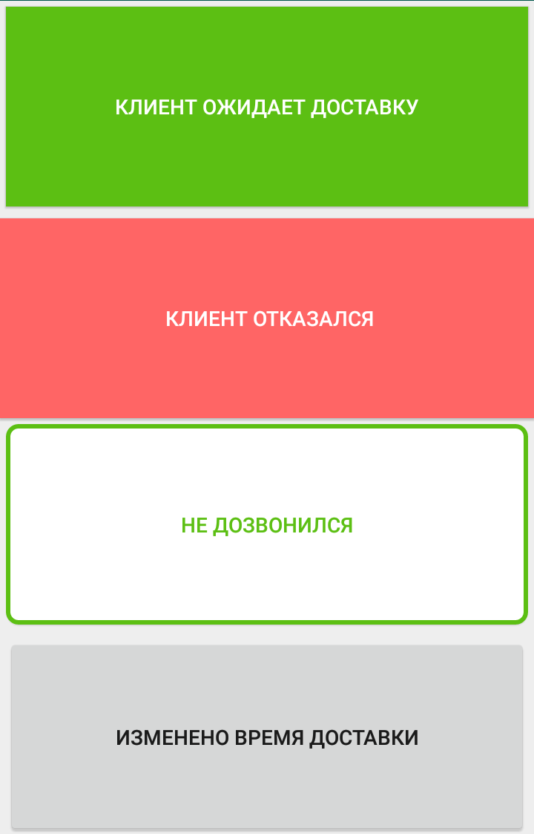
После проставления статуса звонка рядом с номерами заявки отобразиться значок трубки, обозначающий, что клиенту осуществили звонок.
Нажмите чтобы построить маршрут до клиента. У вас должен быть установлен Яндекс.Навигатор. Построить маршрут получается не всегда — это зависит от смартфона. Если появляется ошибка, просто откройте Яндекс.Навигатор и вручную введите адрес клиента.

Заказ доставлен
После доставки товара клиенту нажмите Доставлено.
При этом появится сообщение:
Нажмите «Полностью», если заказ доставлен полностью, или «Частично». При нажатии «Частично» приложение попросит указать кол-во позиций, переданных клиенту:
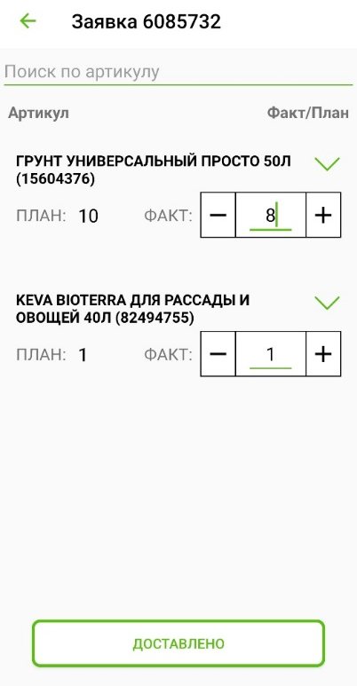
Укажите фактически переданное кол-во позиций и нажмите «Доставлено».

Заказ отменен
Если клиент отказался от заказа, нажмите «Отказ». Откроется окно выбора причины отказа:
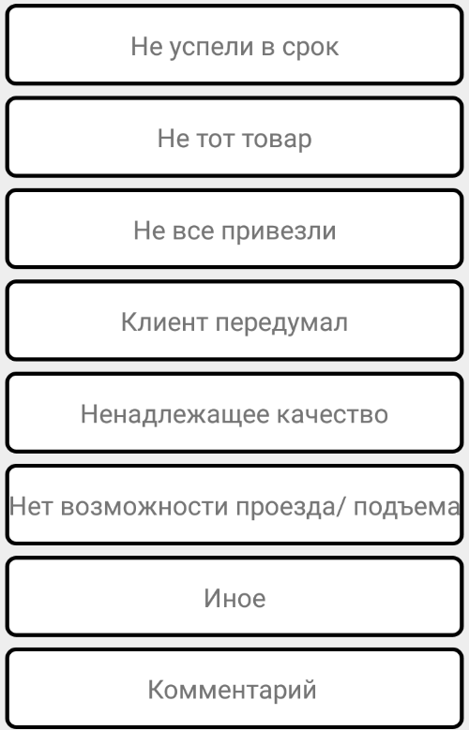
При необходимости оставьте комментарий.

Заказ перенесен
Если клиент попросил перенести заказ нажмите «Перенос». При этом откроется окно выбора причины переноса:
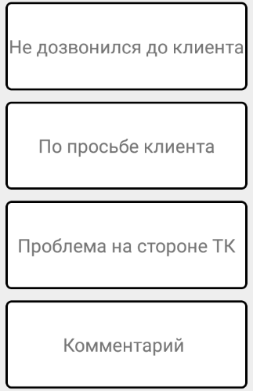
При необходимости вы можете оставить комментарий.
По мере выставления статусов заказов маркеры заказов будут пропадать с карты, а в списке окрашиваться в соответствующий цвет:
- серый - перенос;
- красный - отказ;
- зеленый - доставлено;
- желтый - доставлено частично.
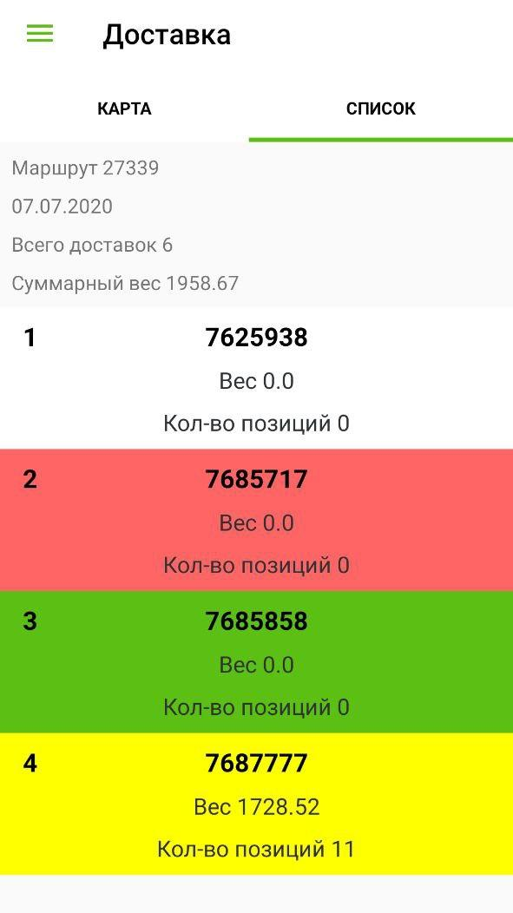
Важно: выставлять статус доставки нужно непосредственно рядом с точкой доставки. Вы можете это сделать уже после того, как отдали заказ клиенту и сели в машину. Главное сделать это рядом с точкой доставки, чтобы информация по статусу доставки вовремя поступала на сервер базы данных.

Возврат товара в магазин
Если по каким-либо заявкам был выставлен статус «Перенос», «Отказ», или была частичная доставка, не переданный товар клиенту необходимо вернуть в магазин.
При этом появляется окно возврата с наименованием магазина, в который необходимо вернуть товар:
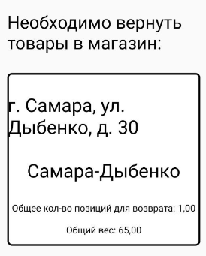
Кликните по магазину, и вы увидите список заявок, по которым необходимо вернуть товар. Рядом с каждой заявкой отображается её статус.
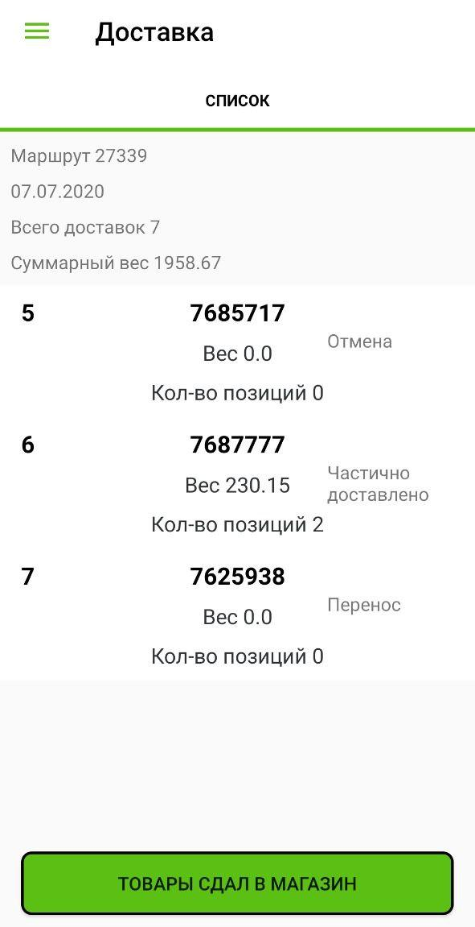
Вы можете провалиться в каждую заявку и увидеть список товаров к возврату.
После того, как в магазине будет передан весь товар, нажмите «Товары сдал в магазин». После чего отобразиться всплывающее окно с уточнением наличия расхождения товаров при сдаче.
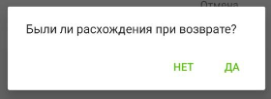
После уточнения о наличии расхождения маршрут завершится и экран приложения станет затемненным:
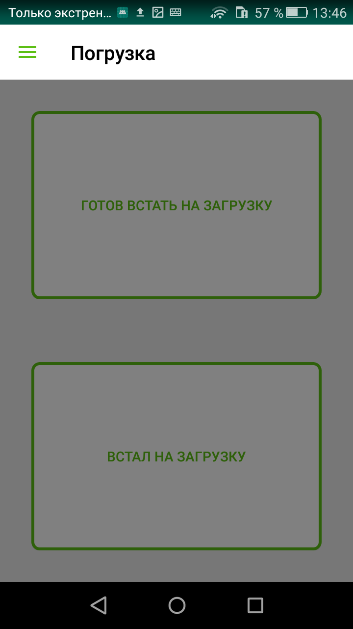
На этапе возврата товара в магазин критически важно наличие интернета. В противном нельзя будет нажать кнопку «Да» или «Нет» в окне «Были ли расхождения при возврате». Если кнопки не нажимаются, проверьте, что есть связь с интернетом. Попробуйте отключить и заново включить передачу данных по сети. Или воспользуйтесь Wi-Fi на складе.

Оффлайн режим
После того, как вы приняли маршрут, приложение продолжит работать, даже если пропадет сеть. Все действия будут записываться в локальную базу данных приложения.
После появления сети появится окно синхронизации и данные по очереди передадутся на сервер:
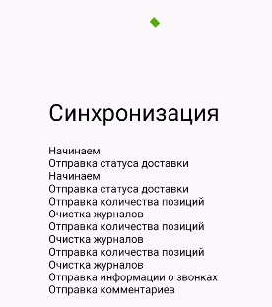
При хорошем интернет-соединении синхронизация проходит буквально за секунду.
Если интернет-соединение плохое, может появиться ошибка «error UNAVALABLE» и кнопка «Повторить». Нажмите на кнопку, чтобы повторить отправку сведений на сервер. При очень плохом соединении на кнопку придется нажать несколько раз, прежде чем данные будут переданы.
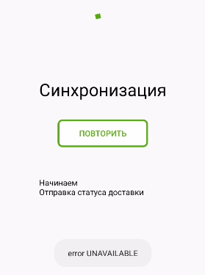

Отчётность
В любой момент вы можете посмотреть историю своих доставок. Для этого перейдите в раздел «Отчетность»:
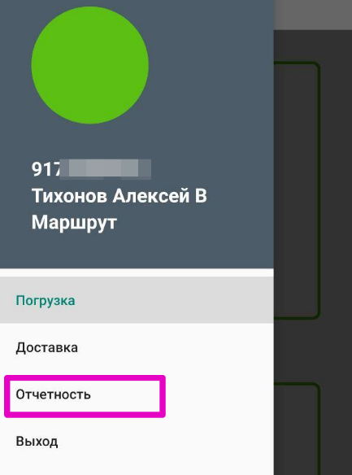
Здесь отображается информация обо всех завершенных вами маршрутах за последний месяц. При необходимости вы можете выставить другие даты и выбрать больший период:
